投身志愿服务 践行雷锋精神|开放教育学院开展学雷锋月活动
三月春风暖人心，雷锋精神永传承。为大力弘扬雷锋精神，培养学生的志愿服务意识，广泛动员共青团员积极投身疫情防控工作，为战胜疫情贡献青春力量，开放教育学院分团委积极响应校团委号召，组织全院共青团员开展了一系列学雷锋月主题活动。
一、众志成城战疫情，奔赴社区勇担当
为持续助力疫情防控，我院积极号召团学青年在做好自身防护的前提下，踊跃参与到社区的疫情联防联控工作中。我院团学干部杨星晨在完成延安市河庄坪和志丹县消防大队王南中队的志愿工作后，又积极响应号召来到延安市宝塔区长庆社区参加志愿服务，协助工作人员为社区居民配送瓜果蔬菜，为社区空巢老人配送饮用水，身体力行践行雷锋精神，为疫情中需要帮助的人送去了温暖和力量。
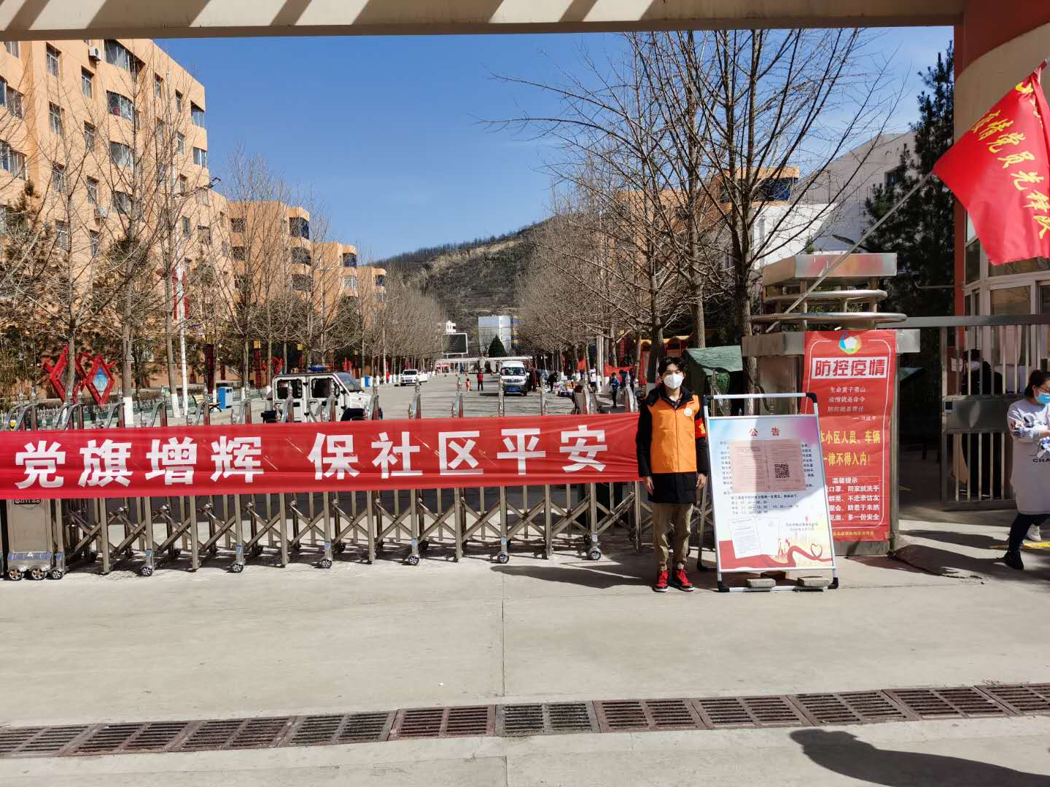
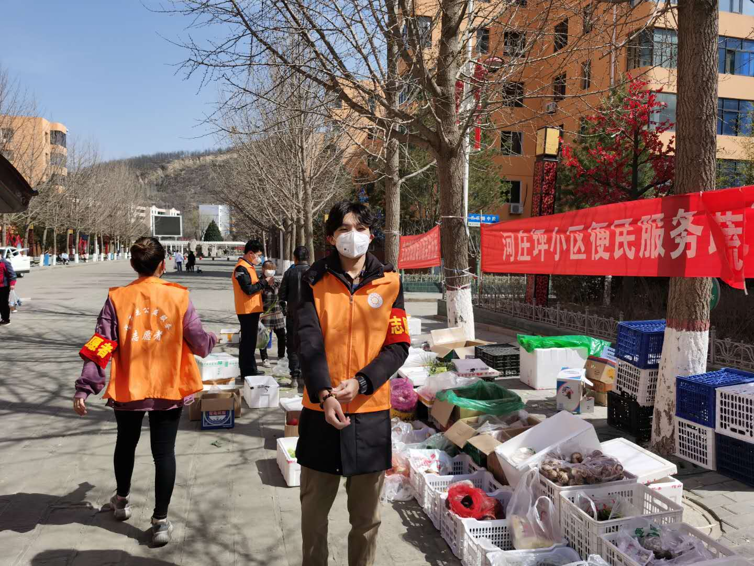
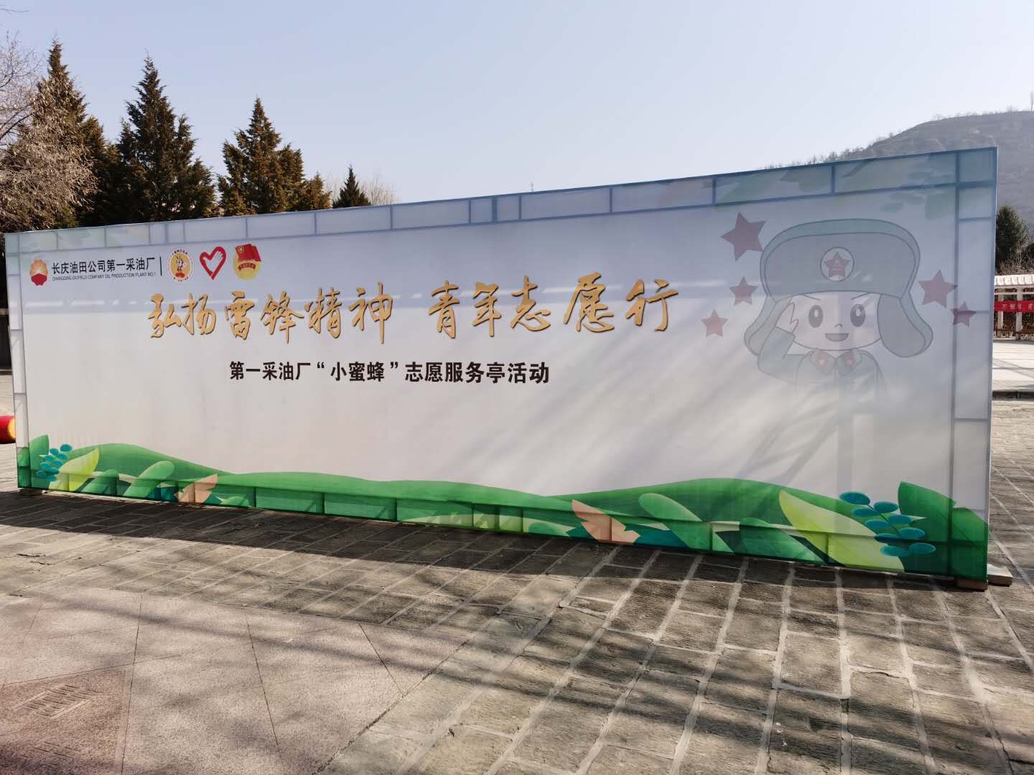
- 居家学习有疑问，线上服务来帮忙
为更好的解决广大学生的线上学习问题，建立快速准确的信息交流通道，协助老师开展学生心理建设工作，开放教育学院分团委组织团学青年成立线上服务志愿队，积极主动地在线解答学生各类问题，缓解了辅导员以一带多的工作压力，为学生各项工作有序进行贡献力量。
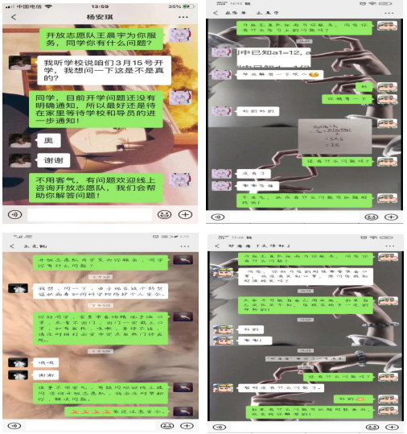
- 创作防疫作品，弘扬雷锋精神
开放教育学院的团学青年们时刻关注疫情发展，心系武汉和奋战在一线的医务人员，虽然不能与医护人员一同冲锋陷阵、并肩战斗，但同学们将美好的祝福和感谢的话语凝练在手抄报和视频中，希望白衣天使们早日完成使命、光荣凯旋!
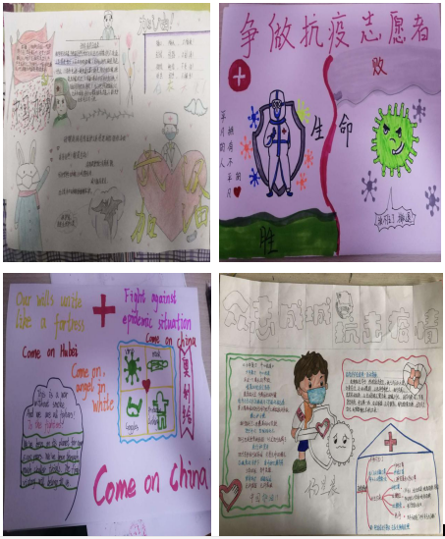
- 寻找身边雷锋，分享感人事迹
为了加强对于雷锋精神的了解和认识，我院组织团学青年在线观赏雷锋电影、分享雷锋故事，召开了“寻找身边雷锋 分享感人事迹”的在线语音分享会，大家通过分享各自搜集的雷锋人物和事迹，营造了浓厚的育人氛围，纷纷表示要向雷锋同志学习，为需要帮助的人送去关怀和力量。
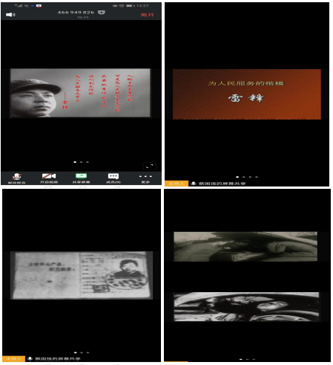
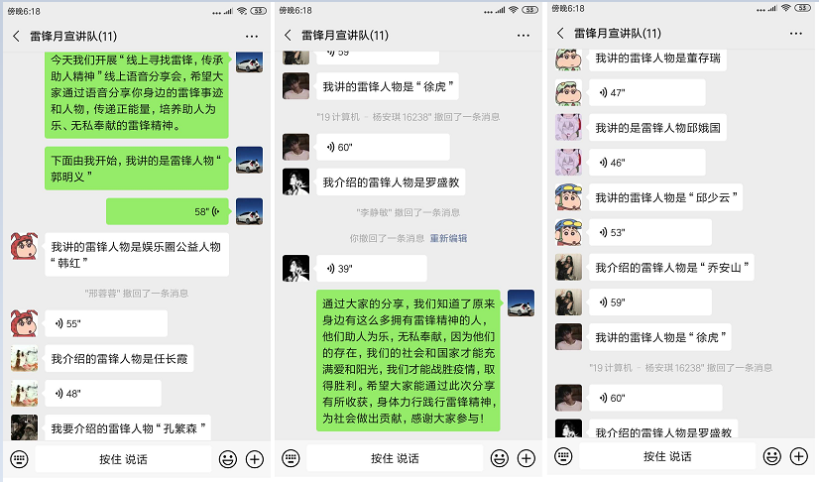

- 乡音聚力，共克疫情
我院分团委积极号召学生参加“乡音聚力”活动，让身处不同地方的同学们通过录制视频为医护人员和逆行者们加油鼓劲，希望来自五湖四海的加油声能够为医护人员注入力量，早日战胜疫情、迎来春天。
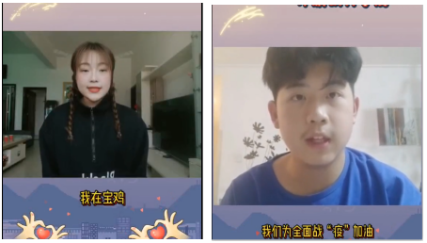
- 寻找最美的志愿者，聆听一线的声音
开放教育学院的杨星晨同学积极响应国家号召，先后赶赴三个地方进行防疫志愿服务。他自费购买防疫物资进行捐赠；他赶往消防中队为消防战士测量体温、对消防器材设施进行全面消毒；他来到社区为居民配送瓜果蔬菜，为空巢老人运送饮用水等等。他用自己的实际行动践行了雷锋精神，彰显了我院团学青年无私奉献的精神风貌。我院安排杨星晨同学进行了直播，分享了自己赶赴社区参与志愿服务的心得感悟，团学青年们积极参与直播，聆听一线志愿者内心的声音和身边发生的感人故事，并将自己的学习感悟写成文字，培养了无私奉献的精神。
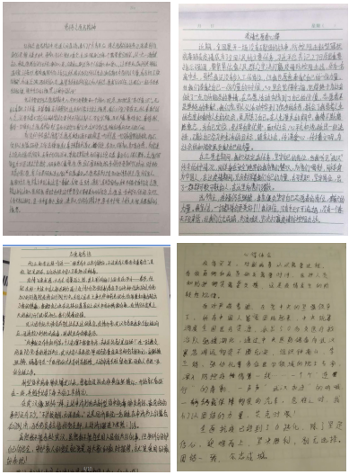
通过本次学雷锋系列活动的进行和开展，我院团学青年们培养了乐于助人、无私奉献的雷锋精神，充分认识到共青团员所担负的使命和责任，增强了战胜疫情的信心和决心，达到了本次活动的预期目的。

